Vĩnh Khánh Food Street
Product Requirements Document (PRD)
Tháng 03/2026
Tài liệu gốc | Auto POI Narration
Phiên bản | v1.4
Trạng thái | Draft — Chờ review kỹ thuật
Cập nhật v1.2 | Điều chỉnh thứ tự mục lục; chuẩn hóa cột Priority (P0/P1); thêm cột tham chiếu AC ID trong User Stories; bổ sung Activity Diagram
Nội dung | Executive Summary + Scope Definition + User Personas & Roles + User Stories (US-N01–N20) + Use Case UC4 + Activity Diagram + Luồng Hoạt động (Flow Diagrams + Sequence) + Functional Requirements (FR-1–FR-8) + Acceptance Criteria (AC-N01–N17) + Business Rules (BR-006–BR-014) + Data Model + API Endpoints + NFR (NFR-M01–M13) + Open Questions + Ký duyệt

Mục lục
1. Executive Summary 4
1.1 Overview 4
1.2 Goals 4
1.3 Success Criteria 4
2. Scope Definition 5
2.1 In-Scope 5
2.2 Out-of-Scope 5
3. User Personas & Roles 6
3.1 End User — Khách du lịch / Khách tham quan 6
3.2 Admin — Quản trị viên / Ops 6
3.3 Hệ thống (System) — Module xử lý backend/mobile 6
4. User Stories 7
4.1 Module: Cập nhật vị trí liên tục 7
4.2 Module: Geofence Engine 7
4.3 Module: Narration Engine 7
4.4 Module: View Map 8
4.5 Module: Adaptive GPS & UI Smoothing 8
4.6 Module: Hiệu ứng bản đồ & Trải nghiệm âm thanh nâng cao 9
5. Use Case UC4 — Auto POI Narration 11
6. Activity Diagram 14
7. Luồng Hoạt động (Flow Diagrams) 15
7.1 Luồng Theo dõi GPS Thích ứng & Kích hoạt Vùng 15
7.2 Luồng Tải trước ngầm & Xử lý hạ tầng Cloud (Tier 1.5) 16
7.3 Luồng Thực thi 4 Tầng Phát Âm thanh 17
7.4 Luồng Hiển thị Hướng nhìn & Hiệu ứng POI trên Bản đồ 18
8. Functional Requirements 20
8.1 FR-1: Cập nhật vị trí liên tục 20
8.2 FR-2: Geofence Engine 20
8.3 FR-3: Narration Engine 20
8.4 FR-4: View Map 21
8.5 FR-5: Hệ thống Tracking Thích ứng (Adaptive GPS & UI Smoothing) 21
8.6 FR-6: Geofence Engine Nâng cao 22
8.7 FR-7: Hệ thống Phát Audio 4 Tầng (4-Tier Hybrid Engine) 22
8.8 FR-8: UI Hiển thị Hướng nhìn & Hiệu ứng POI 23
9. Acceptance Criteria 24
10. Business Rules 27
11. Bổ sung Data Model 28
Narration Session Log (In-Memory — model mới) 28
12. Bổ sung API Endpoints 29
12.1 GET /api/pois 29
13. Non-Functional Requirements 29
14. Open Questions 30
15. Ký duyệt 31

1. Executive Summary

1.1 Overview
Tính năng Auto POI Narration (UC4) là môđun tường thuật tự động cho phép ứng dụng Vĩnh Khánh Food Street phát audio thật thích hợp khi người dùng tiến gần một điểm tự thú (POI) trong khu vực phố ăn. Hủ thống sử dụng GPS liên tục, Geofence Engine và Narration Engine phối hợp để tạo trải nghiệm thậm quyên sát tự động, không cần thao tác thủ công.
Tài liệu này mô tả toàn bộ yêu cầu chức năng (Functional Requirements), kiểm thử chấp nhận (Acceptance Criteria), quy tắc nghiệp vụ (Business Rules), mô hình dữ liệu, API và các yêu cầu phi chức năng (NFR) liên quan đến tính năng này, phục vụ cho việc triển khai MVP của sản phẩm.

1.2 Goals
Mục tiêu kinh doanh:
• Nâng cao trải nghiệm khách du lịch tại Vĩnh Khánh Food Street thông qua thậm quyên sát tự động, không cần hướng dẫn viên.
• Tăng tỷ lệ khách khám phá đầy đủ các POI trong khu vực, từ đó tăng thỜi gian lưu lại và mức chi tiêu của du khách.
• Xây dựng nền tảng thông minh cho việc quản lý nội dung địa điểm và phân tích hành vi khách hàng trong tưỳng lai.
Mục tiêu sản phẩm:
• Tự động phát audio thuyết minh khi người dùng vào vùng geofence của POI (không cần chạm màn hình).
• Hỗ trợ đa ngôn ngữ (Tối thiểu: Tiếng Việt và Tiếng Anh).
• Tránh phát lại nội dung đã nghe trong cùng một phiên, hiển thị bản đồ thời gian thực với vị trí và POI.

1.3 Success Criteria
ID | Tiêu chí thành công | Ngưỡng đạt | Đo lường bằng
SC-01 | Tự động phát narration khi vào vùng geofence, không cần thao tác | 100% trigger đúng | QA / AC-N03
SC-02 | Thời gian từ geofence trigger đến audio bắt đầu phát | ≤ 3 giây | NFR-M01
SC-03 | Không phát lại POI đã nghe trong cùng phiên | 0 trường hợp lặp | AC-N04
SC-04 | Hỗ trợ phát đúng ngôn ngữ theo cài đặt người dùng | 100% đúng ngôn ngữ | AC-N05
SC-05 | Ứng dụng không crash khi GPS yếu hoặc mất kết nối | Zero crash | NFR-M04

2. Scope Definition

2.1 In-Scope
Các hạng mục sau được xác nhận nằm trong phạm vi của tính năng Auto POI Narration (UC4):
• Cập nhật vị trí GPS liên tục (foreground và background mode).
• Geofence Engine: phát hiện POI trong bán kính cấu hình được, xử lý ưu tiên khi có nhiều POI.
• Narration Engine: tự động phát audio (pre-recorded hoặc TTS fallback) theo ngôn ngữ đã chọn.
• Session log in-memory để tránh phát lặp trong cùng phiên.
• Giao diện bản đồ (View Map) hiển thị vị trí thời gian thực và POI marker.
• Hỗ trợ 2 ngôn ngữ: Tiếng Việt và Tiếng Anh.
• API GET /api/pois và POST /api/narration-log.
• Cấu hình bán kính geofence qua remote config (P1 — Should Have).

2.2 Out-of-Scope
Các hạng mục sau không thuộc phạm vi tính năng này và sẽ được xử lý trong các PRD riêng biệt:
• Hệ thống quản lý Admin POI (thêm, sửa, xóa POI): thuộc PRD GPS Admin v1.0.
• Quản lý nội dung audio (upload, encode, CDN): do team Operations xử lý.
• Tính năng AR (Augmented Reality) gắn với POI.
• Tính năng chia sẻ hành trình, review POI hay các social features.
• Phân tích hành vi người dùng (analytics dashboard) và báo cáo kinh doanh.
• Hỗ trợ offline hoàn toàn (không có kết nối mạng) trong phiên bản MVP.
• Tích hợp thanh toán, đặt bàn hay các dịch vụ thưỡng mại điện tử.

3. User Personas & Roles
Hệ thống Auto POI Narration phục vụ ba nhóm người dùng chính với vai trò và nhu cầu khác nhau:

3.1 End User — Khách du lịch / Khách tham quan
Thuộc tính | Mô tả
Vai trò | Khách du lịch trong nước và quốc tế khi tham quan phố Vĩnh Khánh
Nhu cầu chính | Nhận thông tin về địa điểm tham quan mà không cần thao tác nhiều trên màn hình
Điểm đau | Phải tự tìm hiểu, không biết POI nào quan trọng; rào cản ngôn ngữ với khách nước ngoài
Quyền trong hệ thống | Sử dụng app (nghe narration, xem bản đồ, cài ngôn ngữ, dừng/bỷ qua audio)
User Stories liên quan | US-N01, US-N02, US-N03, US-N04, US-N08, US-N09, US-N10, US-N11, US-N12, US-N13

3.2 Admin — Quản trị viên / Ops
Thuộc tính | Mô tả
Vai trò | Nhân viên vận hành của Vĩnh Khánh Food Street, có quyền quản lý POI và cấu hình hệ thống
Nhu cầu chính | Cấu hình bán kính geofence, quản lý POI dataset, upload audio, giám sát hệ thống
Quyền trong hệ thống | Cấu hình remote config, quản lý nội dung POI và audio, theo dõi narration log
User Stories liên quan | US-N07

3.3 Hệ thống (System) — Module xử lý backend/mobile
Thuộc tính | Mô tả
Vai trò | Các module phần mềm: GPS Module, Geofence Engine, Narration Engine, Map View
Nhu cầu chính | Xử lý dữ liệu GPS, tính khoảng cách Haversine, quản lý hàng đợi narration, ghi session log
Quyền trong hệ thống | Truy cập GPS, phát audio, hiển thị bản đồ, ghi log và gọi API
User Stories liên quan | US-N05, US-N06

4. User Stories
Quy ước Priority:
P0 (Must): Bắt buộc có trong MVP — thiếu là không ra được.
P1 (Should): Quan trọng, nên có trong MVP nếu còn thời gian.

4.1 Module: Cập nhật vị trí liên tục
Story ID | Vai trò | Hành động | Lợi ích | Priority | AC ID
US-N01 | End User | Mở app và được yêu cầu cấp quyền GPS. | App xác định vị trí và kích hoạt tường thuật phù hợp. | P0 (Must) | AC-N01
US-N02 | End User | App tự động cập nhật vị trí liên tục khi di chuyển. | Geofence Engine luôn nhận tọa độ mới nhất. | P0 (Must) | AC-N02
US-N03 | End User | Được thông báo rõ khi GPS không khả dụng / bị từ chối. | Biết lý do tính năng không hoạt động. | P0 (Must) | AC-N02
US-N04 | End User | App tiếp tục cập nhật GPS khi màn hình tắt (background mode). | Nhận narration kể cả khi bỏ điện thoại vào túi. | P1 (Should) | —

4.2 Module: Geofence Engine
Story ID | Vai trò | Hành động | Lợi ích | Priority | AC ID
US-N05 | Hệ thống | Nhận tọa độ GPS và tính khoảng cách tới tất cả POI trong dataset. | Xác định POI nào nằm trong bán kính geofence. | P0 (Must) | AC-N03
US-N06 | Hệ thống | Chọn POI có độ ưu tiên cao nhất khi nhiều POI cùng trong bán kính. | Tránh phát nhiều narration đồng thời gây nhiễu. | P0 (Must) | AC-N03
US-N07 | Admin | Cấu hình bán kính geofence qua remote config mà không cần deploy lại. | Linh hoạt điều chỉnh theo từng khu vực. | P1 (Should) | —

4.3 Module: Narration Engine
Story ID | Vai trò | Hành động | Lợi ích | Priority | AC ID
US-N08 | End User | Nghe audio tự động phát khi bước vào vùng geofence của POI. | Nhận thông tin mà không cần chạm màn hình. | P0 (Must) | AC-N05
US-N09 | End User | Chọn ngôn ngữ tường thuật (Tiếng Việt / Tiếng Anh) trong Settings. | Trải nghiệm phù hợp ngôn ngữ ưa thích. | P0 (Must) | AC-N05
US-N10 | End User | Không nghe lại nội dung đã tường thuật trong cùng phiên. | Tránh lặp thông tin gây khó chịu. | P0 (Must) | AC-N04
US-N11 | End User | Dừng / bỏ qua narration đang phát bất cứ lúc nào. | Kiểm soát trải nghiệm âm thanh. | P0 (Must) | AC-N06

4.4 Module: View Map
Story ID | Vai trò | Hành động | Lợi ích | Priority | AC ID
US-N12 | End User | Xem bản đồ với vị trí hiện tại và toàn bộ POI marker cập nhật thời gian thực. | Biết vị trí và điểm tham quan xung quanh. | P0 (Must) | AC-N07
US-N13 | End User | Nhấn vào marker POI để xem tóm tắt (tên, mô tả, trạng thái đã nghe). | Xem trước nội dung trước khi đến gần. | P1 (Should) | AC-N08

4.5 Module: Adaptive GPS & UI Smoothing

Story ID | Vai trò | Hành động | Lợi ích | Priority | AC ID
US-N14 | End User | Vị trí trên bản đồ cập nhật mượt mà, icon không bị giật dù GPS chậm | Trải nghiệm bản đồ liên tục, tự nhiên | P0 (Must) | AC-N14
US-N15 | End User | Thấy hướng nhìn (góc nhìn trên bản đồ hiển thị đúng hướng đang đi | Biết mình đang nhìn vào đâu, định hướng dễ hơn | P0 (Must) | AC-N14
US-N16 | End User | App tự động giảm tần suất GPS khi đứng yên và tăng khi vào vùng gần POI | Giảm pin tiêu hao, máy không nóng | P1 (Should) | ---

4.6 Module: Hiệu ứng bản đồ & Trải nghiệm âm thanh nâng cao

Story ID | Vai trò | Hành động | Lợi ích | Priority | AC ID
US-N17 | End User | POI đang phát thuyết minh hiển hiệu ứng sóng âm núng bật trên bản đồ | Biết ngay điểm nào đang thuyết minh không cần nhìn UI | P0 (Must) | AC-N15
US-N18 | End User | Âm thanh thuyết minh tự động giảm khi đang nghe nhạc (Audio Ducking) | Không bị chói tai, trải nghiệm mượt | P1 (Should) | ---
US-N19 | End User | Bấm nút "Bắt đầu Tour" lần đầu để mở khóa tự động phát âm thanh | Tuân thủ policy trình duyệt, tránh app im lặng | P0 (Must) | AC-N16
US-N20 | End User | Âm thanh phát vào vùng lõi (30m) dù mất mạng (offline fallback) | Không bị ngắt trải nghiệm khi sóng yếu | P0 (Must) | AC-N17

5. Use Case UC4 — Auto POI Narration

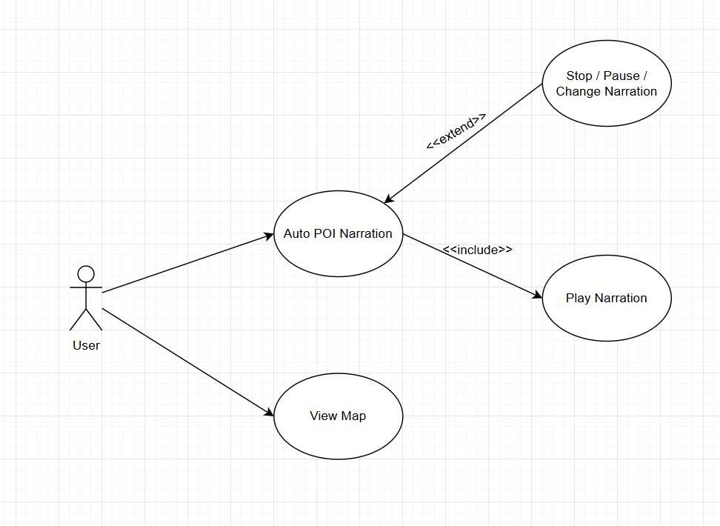
Use Case Number: | UC4
Use Case Name: | Auto POI Narration
Actor (s): | User(Tourist/Visitor)
Maturity: | Focused
Summary: | The User enables automatic narration mode. The system continuously updates GPS location, detects nearby POIs via geofence, auto-plays narration for the nearest/highest-priority POI (within radius), logs to avoid duplicates, and keeps the map updated with real-time position & POIs.
Basic Course of Events: | Actor Action |  | System Response
 | 1. Open App
 |  |  | 2. The system request for GPS location permission (foreground + background). {Allow GPS Access} E1
 | 3. Allow permission.
 |  |  | 4. The system initiates continuous background GPS tracking and sends periodic location updates (e.g., every 5–10s or on movement) to Geofence Engine.
 | 5. The User continues moving or stays. A1
 |  |  | 6. Geofence Engine find POI within configurable radius (default 50m; high-priority within 10m) and nearest/highest-priority POI not recently narrated (per log). E2, E3
 |  |  | 7. Narration Engine receives POI data (ID, audio/TTS, language). System auto-starts playback in User's selected language.
 |  |  | 8. System shows mini-player overlay (progress, title, controls) + Log Playback, highlights current POI on map. A2
9. Return to Step 4 of the Basic Course of Events.
Use case continues until User disables mode or closes app.

Alternative Paths: | A1. User manually triggers narration for a specific POI (override auto)
 | Actor Action |  | System Response
 | 1. User taps a POI on map or from list/search.
 |  |  | 2. System bypasses auto-detection, sends selected POI to Narration Engine.
 |  |  | 3. Return to step 7 of Basic Course.
 | A2. User changes language during active narration
 | Actor Action | System Response
 | 1. User opens settings and switches preferred language.
 |  | 2. Narration Engine applies new language to current playback.
 |  | 3. Return to step 7 of Basic Course.
Exception Paths: | E1. GPS permission denied or revoked  System shows: "Location permission required for auto narration." Disables mode, returns to main screen. Option to retry.  E2. No POI in radius  No narration. System continues monitoring next update. Optional hint on map: "No nearby POI".  E3. POI already narrated (duplicate within cooldown)  System skips
Extension Points: | Allow GPS Access; Continuous GPS Update; Geofence POI Detection; Narration Playback & Logging; Map Update on Location Change
Triggers: | POI database synced (coords, audio/TTS, priorities).  Device supports background location.
Assumptions: | App launched; POI data available; OS location services on.
Preconditions: | The actor has successfully logged in.
Post Conditions: | Location tracked continuously; auto-narration for nearby POIs; playback logged; map updated real-time.
Reference: Business Rules
Author(s): | Bảo
Date: | 13-02-2026

6. Activity Diagram
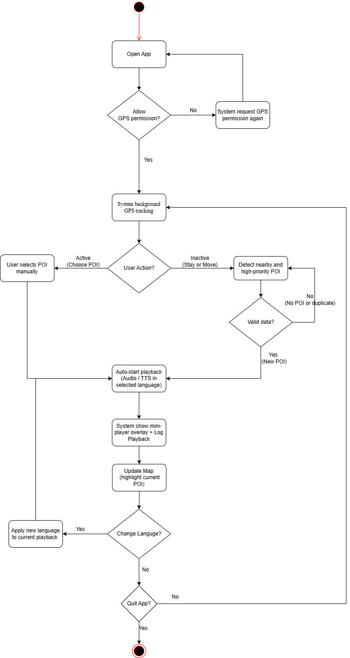

7. Luồng Hoạt động (Flow Diagrams)

Phần này mô tả chi tiết các luồng thực thi chính của hệ thống Smart Audio Tour, bao gồm các sự kiện, quyết định và tương tác giữa các mô-đun.

7.1 Luồng Theo dõi GPS Thích ứng & Kích hoạt Vùng

Mục tiêu: Tối ưu pin nhưng vẫn đảm bảo kích hoạt đúng thời điểm khi người dùng tiến gần POI.
• App khởi động → kiểm tra GPS permission. Nếu bị từ chối → hiển thị màn hình hướng dẫn vào Settings.
• GPS được cấp → bắt chế độ Adaptive Duty Cycle: quét mỗi 5–10s khi không có POI lân cận.
• Mỗi chu kỳ GPS: Lọc tọa độ (bỷ qua nếu accuracy > 25m hoặc tốc độ < 0.5m/s). Chuyển tọa độ sạch đến Geofence Engine.
• Nếu phát hiện POI trong Vùng đệm 100m → tăng tần suất quét lên 1s/lần & bắn sự kiện Pre-fetch.
• UI Layer: sử dụng heading + speed hiện tại để nội suy vị trí icon gi𞻺 2 lần GPS, đạt 60fps.

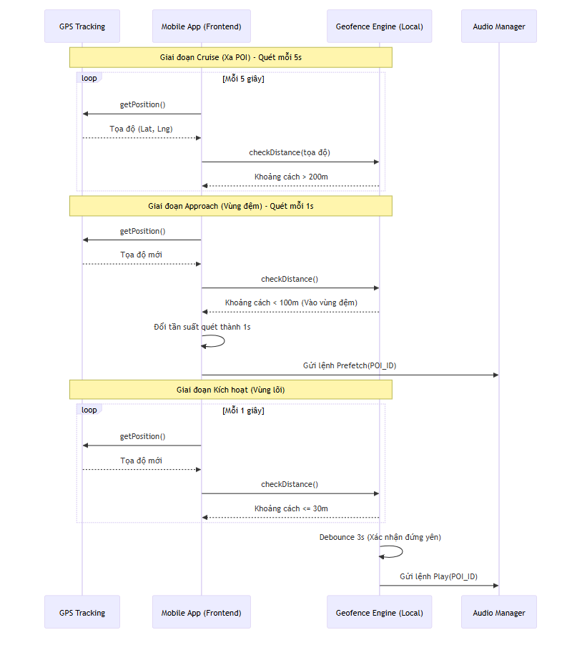
Hình 7.1: Luồng theo dõi GPS thích ứng và kích hoạt vùng geofence

7.2 Luồng Tải trước ngầm & Xử lý hạ tầng Cloud (Tier 1.5)

Mục tiêu: Đảm bảo file audio được sẵn sàng trước khi người dùng bước vào Core Zone, tự động không cần thao tác.
• Sự kiện Pre-fetch_Trigger (100m) → App kiểm tra Service Worker Cache.
• Cache HIT → không làm gì, file đã sẵn sàng cho Tier 1.
• Cache MISS → gọi Backend API: Backend gọi Edge-TTS sinh audio → upload lên Cloudinary → trả về URL.
• App stream MP3 từ URL → lưu ngầm vào Service Worker Cache (biến thành Tier 1 cho lần sau).
• Backend là Stateless: chỉ xử lý logic, không lưu trữ file — tải trọng band-width cho máy chủ chính.

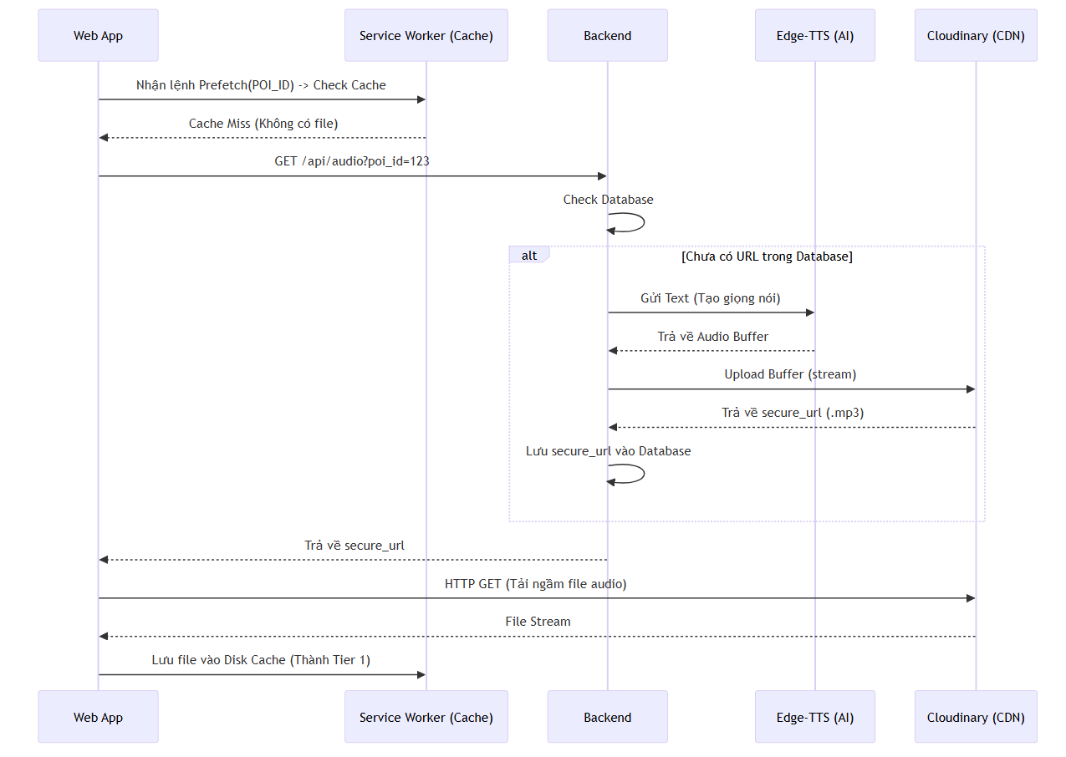
Hình 7.2: Luồng tải trước ngầm và xử lý hạ tầng Cloud

7.3 Luồng Thực thi 4 Tầng Phát Âm thanh

Mục tiêu: Luôn có âm thanh vậng lên trong vòng mili-giây, không phụ thuộc mạng.
• Sự kiện Core_Enter (30m) + Debounce 3s → Audio Decision Logic tên khóa AudioContext.
• Tier 1 (0ms): Kiểm tra Cache → có file → phát ngay với Fade-in.
• Tier 2 (~2s): Không có cache → gọi URL API → stream MP3 từ CDN → lưu Cache.
• Tier 3 (0ms, Offline): Nếu Tier 2 timeout → gọi window.speechSynthesis với description text.
• Trong khi phát: Audio Ducking giảm 80% nhạc nền. Mini-player overlay hiển thị. Marker POI kích hoạt hiệu ứng sóng âm.
• Sau khi phát xong hoặc user nhấn Dừng: Fade-out, ghi session log (poi_id, timestamp, language, source), hiệu ứng sóng âm tắt.

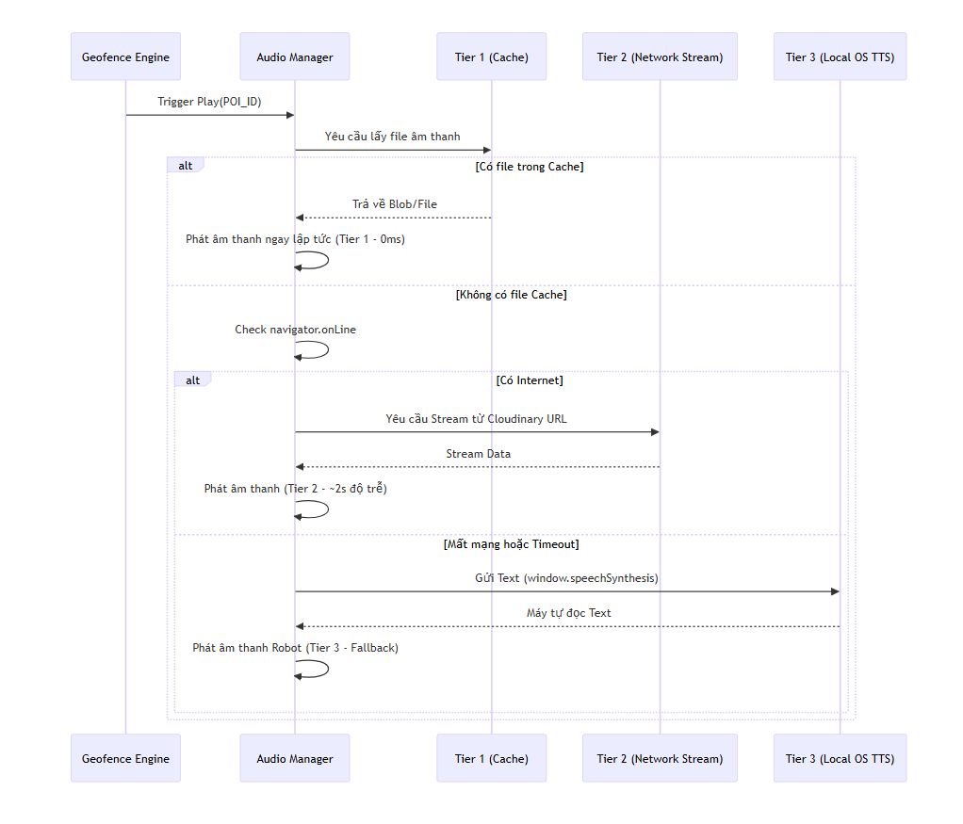
Hình 7.3: Luồng thực thi 4 tầng phát âm thanh với các fallback

7.4 Luồng Hiển thị Hướng nhìn & Hiệu ứng POI trên Bản đồ

Mục tiêu: Giúp người dùng biết mình đang nhìn vào đâu và POI nào đang thuyết minh mà không cần đọc text.
• Khi mở bản đồ: App đăng ký DeviceOrientationEvent. Có cảm biến → overlay Bearing Cone (hình nón ~60° màu xanh bán trong) lên icon người dùng.
• Mỗi khi thiết bị xoay: cập nhật góc Bearing Cone trong < 100ms (requestAnimationFrame).
• Khi có sự kiện Core_Enter: Marker của POI tương ứng chuyển sang trạng thái "đang phát" → kích hoạt CSS animation (3 vòng sóng đồng tâm núng rộng 60px, chu kỳ 1.5s).
• Khi narration kết thúc hoặc user nhấn Dừng: tắt animation, trả marker về trạng thái bình thường.
• Xung đột POI: Nếu 2 POI cùng trong Core Zone → ưu tiên Priority Score cao hơn; nếu bằng nhau → chọn POI nằm trong hướng nón Bearing.

8. Functional Requirements

8.1 FR-1: Cập nhật vị trí liên tục
FR ID | Yêu cầu | Ghi chú
FR-1.1 | App hiển thị dialog xin quyền GPS khi khởi động lần đầu. Nếu từ chối, hiển thị màn hình thông báo lỗi với hướng dẫn vào Settings bật lại. | iOS: CLLocationManager; Android: FusedLocationProviderClient
FR-1.2 | Sau khi được cấp quyền, app liên tục cập nhật vị trí với tần suất ≤ 5 giây / lần khi đang foreground. | Background tracking là P1 (Should Have)
FR-1.3 | Gửi tọa độ mới tới Geofence Engine sau mỗi lần cập nhật GPS thành công. | In-app module call hoặc local event
FR-1.4 | Khi mất tín hiệu GPS (accuracy > 50m hoặc timeout > 15 giây), hiển thị trạng thái "GPS yếu" trên UI và tạm dừng geofence check. | Tránh false positive
FR-1.5 | Khi GPS phục hồi, tự động tiếp tục gửi tọa độ mà không cần thao tác của người dùng.

8.2 FR-2: Geofence Engine
FR ID | Yêu cầu | Ghi chú
FR-2.1 | Nhận tọa độ từ GPS module và tính khoảng cách Haversine tới tất cả POI đang active trong dataset. | Client-side nếu ≤ 500 POI; server-side nếu lớn hơn
FR-2.2 | Xác định POI trong bán kính R (mặc định 10m, cấu hình được). Chọn POI có priority score cao nhất. Nếu bằng nhau, chọn POI gần nhất. | priority là trường dữ liệu trên POI
FR-2.3 | Chỉ kích hoạt sự kiện ENTER_POI khi user đi từ ngoài vào trong bán kính. Không kích hoạt lại nếu user đã ở trong và đứng yên. | Tránh trigger liên tục
FR-2.4 | Kích hoạt sự kiện EXIT_POI khi user rời khỏi bán kính của POI hiện tại. | Dùng để reset trạng thái nếu cần
FR-2.5 | Gửi thông tin POI (id, tên, nội dung, ngôn ngữ, audio_url) tới Narration Engine khi có sự kiện ENTER_POI.
FR-2.6 | Bán kính R có thể cấu hình qua remote config hoặc biến môi trường mà không cần rebuild app. | P1 (Should Have)

8.3 FR-3: Narration Engine
FR ID | Yêu cầu | Ghi chú
FR-3.1 | Nhận sự kiện ENTER_POI từ Geofence Engine. Kiểm tra session log xem POI này đã được phát trong phiên hiện tại chưa. | Session log in-memory, reset khi app restart
FR-3.2 | Nếu chưa phát: phát audio từ audio_url. Nếu không có file hoặc lỗi tải: fallback sang TTS với nội dung text theo ngôn ngữ đang chọn. | Ưu tiên audio pre-recorded
FR-3.3 | Sau khi phát xong hoặc user bấm skip, ghi log vào session: poi_id, timestamp, language, source (audio|tts).
FR-3.4 | Người dùng chọn ngôn ngữ trong Settings. App lưu lựa chọn và áp dụng cho lần narration tiếp theo. | Tối thiểu: vi, en
FR-3.5 | Người dùng có thể dừng / bỏ qua narration đang phát qua nút trên UI hoặc notification bar.
FR-3.6 | Nếu đang phát và có ENTER_POI mới, mặc định xếp hàng (queue): phát xong POI hiện tại rồi phát tiếp. Cấu hình được chế độ interrupt. | Cần xác nhận với PO về UX
FR-3.7 | Hiển thị indicator (icon hoặc mini-player) trên màn hình khi narration đang phát.

8.4 FR-4: View Map
FR ID | Yêu cầu | Ghi chú
FR-4.1 | Màn hình Map hiển thị bản đồ tương tác (Google Maps hoặc Mapbox) với vị trí hiện tại của user đánh dấu bằng blue dot.
FR-4.2 | Tải và hiển thị tất cả POI active dưới dạng marker khi màn hình Map được mở. | Custom icon theo category nếu có
FR-4.3 | Bản đồ tự cập nhật vị trí user khi nhận tọa độ mới. Camera follow user (có thể tắt nếu user kéo bản đồ).
FR-4.4 | Khi nhấn vào marker POI, hiển thị bottom sheet với: tên POI, ảnh thumbnail (nếu có), mô tả ngắn ≤ 150 ký tự, trạng thái đã nghe / chưa nghe.
FR-4.5 | Bán kính geofence của POI đang active được hiển thị bằng vòng tròn trên bản đồ. | P1 (Should Have)
FR-4.6 | Khi GPS không khả dụng, bản đồ hiển thị thông báo lỗi và ẩn vị trí user.

8.5 FR-5: Hệ thống Tracking Thích ứng (Adaptive GPS & UI Smoothing)

FR ID | Yêu cầu | Ghi chú
FR-5.1 | Lọc tọa độ GPS xấu: bỷ qua điểm có accuracy > 25m hoặc vận tốc < 0.5m/s (tránh hiện tượng nhảy vị trí khi đứng yên). | Speed-based Lock — chống GPS drift
FR-5.2 | Adaptive Duty Cycle: Không có POI lân cận → quét GPS mỗi 5–10s. Vào Vùng đệm (< 100m) → tăng lên 1s/lần. | Tiết kiệm pin, vẫn đảm bảo trigger đúng thời điểm
FR-5.3 | Nội suy chuyển động (UI Extrapolation): Sử dụng heading và speed để đẩy icon di chuyển mợt gi𞻺 các lần cập nhật GPS thực, đạt 60fps. | Turf.js + requestAnimationFrame
FR-5.4 | Hiển thị hướng nhìn (Bearing Cone) trên bản đồ: Overlay hình nón tối màu phía trước icon người dùng, cập nhật theo cảm biến la bàn (DeviceOrientationEvent). Góc nón ~60°. | Tưỡng tự Google Maps “hướng nhìn”
FR-5.5 | Engine bản đồ: OpenStreetMap (OSM) qua Leaflet/MapLibre, sử dụng Vector Tiles để zoom mượt khi thiết bị xử lý Audio. | OSM + Leaflet + Smooth Marker lib

8.6 FR-6: Geofence Engine Nâng cao

FR ID | Yêu cầu | Ghi chú
FR-6.1 | Vùng đệm 2 tầng: Buffer Zone 100m (bắn sự kiện Pre-fetch) và Core Zone 30m (bắn sự kiện Core_Enter — bắt đầu phát). | Turf.js turf.distance
FR-6.2 | Debounce 3 giây: Xác nhận tọa độ duy trì trong Core Zone đủ 3s trước khi ra quyết định phát. Loại trừ trường hợp xe chạy ngang qua. | Chống false positive
FR-6.3 | Cooldown 5 phút: Sau khi rời vùng, khóa POI đó trong 5 phút. Không phát lại khi user đi dạo xung quanh. | Thay thế session log in-memory — linh hoạt hơn
FR-6.4 | Xử lý xung đột: Nếu đứng gi𞻺 2 POI, ưu tiên POI có Priority Score cao hơn. Nếu bằng nhau, dùng góc la bàn (Compass) để chọn POI nằm trong hướng nhìn. | Kết hợp với FR-5.4
FR-6.5 | Sự kiện Pre-fetch_Trigger (100m): App tải trước audio lên Service Worker cache để khi vào vùng lõi có thể phát ngay (Tier 1). | Zero-latency khi vào Core Zone

8.7 FR-7: Hệ thống Phát Audio 4 Tầng (4-Tier Hybrid Engine)

FR ID | Yêu cầu | Ghi chú
FR-7.1 | Tier 1 (0ms): Kiểm tra Service Worker Cache Storage trước. Nếu có file → phát ngay. | Local cache — zero latency
FR-7.2 | Tier 1.5 & 2 (~2s): Nếu không có cache → gọi Backend sinh audio (Edge-TTS) → upload Cloudinary → trả URL → stream MP3 về thiết bị → lưu ngầm vào Cache. | Stateless backend + CDN edge delivery
FR-7.3 | Tier 3 (0ms, Offline): Nếu mạng lỗi/timeout → gọi window.speechSynthesis (Web Speech API) với nội dung text lưu sẵn (description_vi/en). | Fallback offline — luôn có âm thanh
FR-7.4 | LRU Cache Policy: Service Worker tự xóa file audio của các POI xa nhất khi cache vượt 50MB. | Chống phồng bộ nhớ thiết bị
FR-7.5 | Audio Ducking: Tự động giảm 80% âm lượng nhạc nền (Spotify/Apple Music) khi narration bắt đầu. Fade-in/Fade-out khi bắt đầu và kết thúc. | Trải nghiệm mượt, không chói tai
FR-7.6 | Unlock Gesture: Yêu cầu người dùng bấm nút "Bắt đầu Tour" lần đầu để khởi tạo AudioContext (giải quyết Autoplay Block của trình duyệt). | Bắt buộc — luần lö trình duyệt mobile

8.8 FR-8: UI Hiển thị Hướng nhìn & Hiệu ứng POI

FR ID | Yêu cầu | Ghi chú
FR-8.1 | Hiển thị Bearing Cone (hướng nhìn): Vẽ hình nón màu xanh bán trong (~60°) phía trước icon người dùng trên bản đồ. Cập nhật real-time theo DeviceOrientationEvent (La bàn + Con quay hồi chuyển). Góc nón rút ngắn khi zoom to và mở rộng khi zoom nhỏ. | Giống tính năng Google Maps Live View
FR-8.2 | Hiệu ứng sóng âm (Audio Wave Ripple) trên POI marker: Khi POI đang phát narration, marker tương ứng hiển thị hiệu ứng các vòng sóng âm núng rộng dần (CSS/Canvas animation). Hiệu ứng dừng khi narration kết thúc. | CSS keyframe animation + Leaflet DivIcon
FR-8.3 | Thông số hiệu ứng: Sóng âm gồm 3 vòng đồng tâm, màu nhấn (accent color của app), tần số núng 1.5s/chu kỳ, bán kính tối đa 60px, độ trong suốt fade từ 0.8 → 0. | Thiết kế UX nổi bật
FR-8.4 | Hiển thị Vùng geofence (tùy chọn): Khi chế độ debug hoặc theo cài đặt, vẽ vòng tròn các bán kính 100m (Buffer) và 30m (Core) xung quanh POI. | Chế độ debug cho team QA

9. Acceptance Criteria

AC-N01 — US-N01: Xin quyền GPS
GIVEN | Người dùng cài app lần đầu và chưa cấp quyền GPS.
WHEN | Người dùng mở app.
THEN | Dialog xin quyền vị trí hiện ra trong vòng 2 giây. Nếu chấp nhận → chuyển sang màn hình chính. Nếu từ chối → hiển thị màn hình "Cần quyền vị trí" kèm nút dẫn đến Settings.

AC-N02 — US-N02, US-N03: GPS không khả dụng
GIVEN | Người dùng đang dùng app và GPS được bật.
WHEN | Người dùng vào khu vực không có tín hiệu GPS hoặc tắt GPS từ cài đặt hệ thống.
THEN | App hiển thị trạng thái "GPS yếu / không khả dụng" trong vòng 15 giây. Geofence Engine tạm dừng. Narration Engine không phát thêm. Bản đồ ẩn blue dot. Khi GPS phục hồi, tất cả tự động khởi động lại.

AC-N03 — US-N05, US-N06: Geofence phát hiện đúng POI ưu tiên
GIVEN | Có 3 POI: POI-A (priority 1, cách 8m), POI-B (priority 2, cách 6m), POI-C (priority 1, cách 12m). Bán kính R = 10m.
WHEN | GPS cập nhật tọa độ mới.
THEN | Geofence Engine xác định POI-A và POI-B trong bán kính (POI-C loại ra). Do POI-B có priority cao hơn, sự kiện ENTER_POI được gửi với POI-B. POI-A không được kích hoạt.

AC-N04 — US-N10: Không phát lặp trong cùng phiên
GIVEN | POI-A đã được phát trong phiên hiện tại và được ghi vào session log.
WHEN | User rời POI-A rồi quay lại (trigger ENTER_POI lần 2).
THEN | Narration Engine kiểm tra session log, thấy POI-A đã phát, bỏ qua. Không phát lại audio.

AC-N05 — US-N08, US-N09: Phát narration đúng ngôn ngữ
GIVEN | Người dùng đặt ngôn ngữ = "Tiếng Anh" trong Settings. POI-X có cả audio_en.mp3 và audio_vi.mp3.
WHEN | ENTER_POI cho POI-X được kích hoạt.
THEN | Narration Engine phát audio_en.mp3. Indicator narration hiển thị trên UI. Sau khi phát xong, session log ghi: (POI-X, en, audio).

AC-N06 — US-N11: Dừng narration
GIVEN | Narration đang phát cho POI-Y.
WHEN | Người dùng nhấn nút "Dừng" trên UI.
THEN | Audio dừng ngay lập tức. Indicator ẩn đi. POI-Y vẫn được ghi vào session log là đã phát (tránh phát lại ngay sau khi dừng).

AC-N07 — US-N12: Hiển thị Map và POI marker
GIVEN | Người dùng đã cấp quyền GPS và mở tab Map.
WHEN | Màn hình Map load xong.
THEN | Bản đồ hiển thị đúng vị trí user (blue dot) và tất cả POI active có marker. Thời gian load ≤ 3 giây với kết nối 4G thông thường.

AC-N08 — US-N13: Nhấn marker xem thông tin POI
GIVEN | Bản đồ đang hiển thị đầy đủ POI marker.
WHEN | Người dùng nhấn vào marker của POI-Z.
THEN | Bottom sheet xuất hiện với: tên, ảnh thumbnail (nếu có), mô tả ngắn ≤ 150 ký tự, nhãn "Đã nghe" hoặc "Chưa nghe". Đóng khi swipe down hoặc nhấn ra ngoài.

AC-N14 — US-N14, US-N15: Bản đồ hướng nhìn và di chuyển mượt
GIVEN | Ng&#x01B0;&#x1EDD;i d&#xF9;ng &#x111;&#xE3; c&#x1EA5;p quy&#x1EC1;n GPS v&#xE0; c&#x1EA3;m bi&#x1EBF;n la b&#xE0;n.
WHEN | Ng&#x01B0;&#x1EDD;i d&#xF9;ng m&#x1EDF; b&#x1EA3;n &#x111;&#x1ED3; v&#xE0; di chuy&#x1EC3;n.
THEN | Icon ng&#x01B0;&#x1EDD;i d&#xF9;ng di chuy&#x1EC3;n li&#xEA;n t&#x1EE5;c kh&#xF4;ng gi&#x1EAD;t (60fps). H&#x01B0;&#x1EDB;ng n&#xF3;n (Bearing Cone) t&#x1EF1; &#x111;&#x1ED9;ng xoay theo h&#x01B0;&#x1EDB;ng &#x111;i, c&#x1EAD;p nh&#x1EAD;t &lt; 100ms sau khi xoay thi&#x1EBF;t b&#x1ECB;. G&#xF3;c n&#xF3;n ~60&#xB0;, m&#xE0;u b&#xE1;n trong.

AC-N15 — US-N17: Hiệu ứng sóng âm trên POI
GIVEN | POI-A &#x111;ang &#x111;&#x01B0;&#x1EE3;c ph&#xE1;t narration.
WHEN | B&#x1EA3;n &#x111;&#x1ED3; &#x111;ang hi&#x1EC3;n th&#x1ECB;.
THEN | Marker c&#x1EE7;a POI-A hi&#x1EC3;n th&#x1ECB; 3 v&#xF2;ng s&#xF3;ng &#xE2;m n&#xFA;ng r&#x1ED9;ng d&#x1EA7;n, chu k&#x1EF3; 1.5s, fade t&#x1EEB; 0.8 &#x2192; 0. Khi narration k&#x1EBF;t th&#xFA;c ho&#x1EB7;c user b&#x1EA5;m D&#x1EEB;ng &#x2192; hi&#x1EC7;u &#x1EE9;ng m&#x1EDD; ngay. C&#xE1;c marker POI kh&#xE1;c kh&#xF4;ng c&#xF3; hi&#x1EC7;u &#x1EE9;ng.

AC-N16 — US-N19: Unlock AudioContext (Bắt đầu Tour)
GIVEN | Ng&#x01B0;&#x1EDD;i d&#xF9;ng m&#x1EDF; app l&#x1EA7;n &#x111;&#x1EA7;u.
WHEN | Ng&#x01B0;&#x1EDD;i d&#xF9;ng b&#x1EA5;m n&#xFA;t "B&#x1EAF;t &#x111;&#x1EA7;u Tour".
THEN | AudioContext &#x111;&#x01B0;&#x1EE3;c kh&#x1EDF;i t&#x1EA1;o th&#xE0;nh c&#xF4;ng. L&#x1EA7;n v&#xE0;o POI ti&#x1EBF;p theo &#x2192; &#xE2;m thanh t&#x1EF1; &#x111;&#x1ED9;ng ph&#xE1;t kh&#xF4;ng c&#x1EA7;n thao t&#xE1;c th&#xEA;m. N&#x1EBF;u kh&#xF4;ng b&#x1EA5;m n&#xFA;t n&#xE0;y &#x2192; app kh&#xF4;ng ph&#xE1;t &#xE2;m thanh (browser policy).

AC-N17 — US-N20: Offline Audio Fallback
GIVEN | Ng&#x01B0;&#x1EDD;i d&#xF9;ng v&#xE0;o Core Zone c&#x1EE7;a POI-B khi kh&#xF4;ng c&#xF3; k&#x1EBF;t n&#x1ED1;i m&#x1EA1;ng.
WHEN | Tier 1 (cache) kh&#xF4;ng c&#xF3; file, Tier 2 (cloud) l&#x1ED7;i timeout.
THEN | Tier 3 t&#x1EF1; &#x111;&#x1ED9;ng k&#xED;ch ho&#x1EA1;t: window.speechSynthesis &#x111;&#x1ECD;c n&#x1ED9;i dung description_vi (ho&#x1EB7;c _en). &#xC2;m thanh ph&#xE1;t trong v&#xF2;ng 1s. Indicator "Offline mode" hi&#x1EC3;n th&#x1ECB;.

10. Business Rules
Bổ sung vào BR-001 đến BR-005 của PRD GPS Admin v1.0.

ID | Tên Rule | Mô tả | Tác động
BR-006 | Geofence Priority | Khi nhiều POI cùng trong bán kính, chọn POI có priority score cao nhất. Nếu bằng nhau, chọn POI gần nhất theo Haversine. | Ngăn phát nhiều narration đồng thời gây nhiễu.
BR-007 | No Duplicate Narration | Trong một phiên, mỗi POI chỉ được phát narration một lần. Session log in-memory, reset khi app khởi động lại. | Tránh lặp thông tin; cải thiện trải nghiệm.
BR-008 | GPS Accuracy Threshold | Geofence chỉ xử lý tọa độ khi accuracy ≤ 50m. Khi > 50m hoặc timeout > 15 giây, tạm dừng geofence và hiển thị "GPS yếu". | Tránh false positive do GPS drift trong nhà.
BR-009 | Narration Queue | Khi narration đang phát và ENTER_POI mới được kích hoạt, mặc định queue: phát hết POI hiện tại rồi phát tiếp. Cấu hình được chế độ interrupt. | Trải nghiệm âm thanh mượt mà.
BR-010 | Audio Fallback | Ưu tiên audio pre-recorded (audio_url). Nếu không có hoặc lỗi tải: fallback TTS với description text của POI theo ngôn ngữ đã chọn. | Đảm bảo narration luôn hoạt động dù thiếu file audio.
BR-011 | Adaptive Duty Cycle | GPS quét mỗi 5–10s khi không có POI lân cận. Tăng lên 1s khi vào vùng đệm 100m. | Tối ưu pin, phản hồi nhanh
BR-012 | Geofence Dual Zone | Vùng đệm 100m: pre-fetch audio. Vùng lõi 30m + Debounce 3s: phát audio. Cooldown 5 phút sau khi rời vùng. | Thay thế logic cũ (chỉ 1 bán kính)
BR-013 | 4-Tier Audio Fallback | Thứ tự: Cache → Cloud/CDN → Web Speech API (offline). Luôn đảm bảo có âm thanh không phụ thuộc mạng. | Đảm bảo Offline-tolerant
BR-014 | UI Bearing Cone | Hướng nón cập nhật theo la bàn thiết bị. Kết hợp với Compass khi giải quyết xung đột POI (BR-006). | Kết hợp với FR-8.1, FR-6.4

11. Bổ sung Data Model

Narration Session Log (In-Memory — model mới)
Lưu in-memory trên thiết bị di động hoặc local storage (bản web). Reset mỗi khi app khởi động lại. Phục vụ BR-007.

Field | Type | Mô tả
poi_id | string | ID của POI đã được narrate.
timestamp_utc | string | Thời điểm phát (ISO 8601).
language | string | Ngôn ngữ đã phát: "vi" hoặc "en".
source | string | Nguồn phát: "audio" (pre-recorded) hoặc "tts".
duration_ms | number | Thời lượng phát tính bằng milliseconds.
error | string | null | Mô tả lỗi nếu có; null nếu phát thành công.

12. Bổ sung API Endpoints
Bổ sung vào danh sách API hiện có của PRD GPS Admin v1.0. Đây là assumptions — backend cần xác nhận trước khi implement.

12.1 GET /api/pois
Method | GET
URL | /api/pois
Auth | Không yêu cầu (public) hoặc API key header
Query Params | active=true | lat={float}&lng={float}&radius={int_meters} (optional)
Response 200 | Array of POI: { id, name, lat, lng, priority, category, description_vi, description_en, audio_url_vi, audio_url_en, thumbnail_url }
Ghi chú | App load toàn bộ POI active khi khởi động. Refresh theo interval hoặc on-demand.

13. Non-Functional Requirements
Bổ sung vào danh sách NFR hiện có của PRD GPS Admin v1.0.

NFR ID | Danh mục | Yêu cầu | Ngưỡng chấp nhận
NFR-M01 | Performance | Geofence check → audio bắt đầu phát. | ≤ 3 giây
NFR-M02 | Performance | Map load time. | ≤ 3 giây trên 4G (> 10 Mbps)
NFR-M03 | Accuracy | Độ chính xác GPS tối thiểu để geofence hoạt động. | ≤ 10m
NFR-M04 | Reliability | App không crash khi GPS yếu hoặc mất đột ngột. | Zero crash; hiển thị thông báo trạng thái
NFR-M05 | Battery | Tiêu thụ pin khi foreground. | < 5% pin / giờ
NFR-M06 | Validation | POI từ API phải validate trước khi dùng. | Thiếu tọa độ / nội dung → skip, ghi warning log
NFR-M07 | Logging | Narration log đủ thông tin để debug. | poi_id, timestamp_utc, language, source, duration_ms, error
NFR-M08 | Localisation | Hỗ trợ tối thiểu 2 ngôn ngữ narration. | vi (Tiếng Việt), en (Tiếng Anh)
NFR-M09 | Security | API key / token không hardcode trong source code. | Biến môi trường hoặc secure storage
NFR-M10 | Performance | UI bản đồ render mượt, icon không giật khi chạy Audio đồng thời. | 60fps (requestAnimationFrame)
NFR-M11 | Bearing / Orientation | Hướng nón cập nhật < 100ms sau khi xoay thiết bị. | DeviceOrientationEvent
NFR-M12 | Offline Tolerance | App phát được âm thanh (Tier 3 TTS) ngay cả khi mất mạng hoàn toàn. | 100% uptime (offline mode)
NFR-M13 | Cache Size | Service Worker tự dọn cache khi vượt 50MB (LRU Policy). | Không quá 50MB cache audio

14. Open Questions

# | Câu hỏi | Module liên quan | Người trả lời | Trạng thái
OQ-1 | Bán kính geofence mặc định (10m) — cố định hay cấu hình per-POI? POI trong nhà và ngoài đường có bán kính khác nhau không? | Geofence | PO / Ops | Open
OQ-2 | Priority score tính như thế nào? Admin nhập tay hay tự tính theo lượt visit / rating? | Geofence / Data | PO / Backend | Open
OQ-3 | Narration đang phát + user trigger POI mới: interrupt hay queue? Mặc định nào? | Narration | PO / UX | Open
OQ-4 | Session log reset khi nào — chỉ khi kill app hay sau X giờ? Mở lại sau 30 phút có phát lại không? | Narration | PO | Open
OQ-5 | TTS provider nào (Google Cloud TTS / AWS Polly)? Chi phí per-request đã approve chưa? | Narration / Backend | Tech Lead / PO | Open
OQ-6 | Map provider: Google Maps hay Mapbox? API key / billing sẵn chưa? | View Map | Tech Lead | Open
OQ-7 | Background GPS tracking (US-N04): có ảnh hưởng App Store / Play Store review policy không? | GPS | Tech Lead | Open
OQ-8 | POI dataset hiện có bao nhiêu bản ghi? Tọa độ đã survey thực địa hay ước tính? | Data | Ops / Content | Open

15. Ký duyệt
Vai trò | Họ tên | Chữ ký | Ngày
Product Owner
Tech Lead
QA Lead
Stakeholder
OQ-9 | DeviceOrientationEvent có độ chính xác đủ trên thiết bị Android giá rẻ không? Có cần fallback khi cảm biến yếu? | FR-8.1 / UI | Tech Lead | Open
OQ-10 | Engine bản đồ: OSM/Leaflet hay Google Maps? OSM miễn phí nhưng có những thách thức về geocoding và độ mượt. | FR-5.5 / Infra | Tech Lead / PO | Open
OQ-11 | Cloud provider cho audio: Cloudinary hay AWS S3/Cloudflare R2? Chi phí và giới hạn bandwidth đã estimate chưa? | FR-7.2 / Infra | Tech Lead / PO | Open
OQ-12 | LRU Cache 50MB: Ngưỡng này có phù hợp với sử lượng POI hiện tại không? TB mỗi file MP3 khoảng bao nhiêu MB? | FR-7.4 / Infra | Tech Lead / Ops | Open

— Kết thúc tài liệu bổ sung v1.4 —

